1 课程计划
- 理解CSS概念和作用
- 熟练使用CSS常用选择器
- 理解CSS的分类

2 CSS的概念
HTML是用来编写网页的骨架
CSS是用来美化网页
CSS：Cascading Style Sheet 层叠样式表
javaScript语言是用来为网页添加交互的效果

web的 衰落：
在web早期（1990-1993）,html是一个很局限的语言。几乎完全由用于描述段落，超链接，列表和标题的结构化元素组成。随着万维网的出现（用户交互体验的加强），对html的要求越来越大，人们迫切需要html增加新的元素，去完成一个特定的功能。
一片混乱。
迫于压力，html开始出现<font>，<i> , <s> 等标签。但是html是一种描述结构的语言，也开始描述外在表现了。几年之后这种随便的做法暴露出严重的问题：1：由于html既写结构又写样式，导致页面缺乏结构性，降低了网页的可访问性。2：页面维护越来越困难
当html中存斥着的表现标记问题，W3c并没有忽视。在1995年，w3c开始发布一种正在进行的计划（work-in-prrgress） 称之为CSS（即层叠样式表）。
与html相比，Css支持更丰富的文档外观，Css可以为任何元素的文本和背景设置颜色；允许在任何元素外围设置边框；允许改变文本的大小，装饰（如下划线），间隔，甚至可以确定是否显示文本。
DHTML:动态HTML,涵盖：html+css+javascript/jquery
HTML+CSS ➔前端

什么是CSS？
层叠样式表(英文全称：Cascading Style Sheets)是一种用来表现HTML（标准通用标记语言的一个应用）或XML（标准通用标记语言的一个子集）等文件样式的计算机语言。CSS不仅可以静态地修饰网页，还可以配合各种脚本语言动态地对网页各元素进行格式化。

CSS 指层叠样式表 (Cascading Style Sheets)(级联样式表)
Css是用来美化html标签的，给页面添加好看的样式也就是外观
掌握CSS引用方式。阅读基本CSS样式

学习CSS，主要学什么？
语法、书写规范、运行使用

2.1 CSS和HTML和JavaScript的关系
HTML 结构层负责从语义的角度搭建页面结构，CSS 样式层负责从审美的角度美化页JavaScript 行为层负责从交互的角度提升用户体验

3 CSS的创建

3.1 CSS分类
外部样式表、内嵌样式表、行内样式表

如何创建CSS样式表，有三种方式
第一种：外部样式表(主流)
当样式需要应用于很多页面时，外部样式表将是理想的选择。在使用外部样式表的情况下，你可以通过改变一个文件来改变整个站点的外观。每个页面使用 <link> 标签链接到样式表。<link> 标签在（文档的）头部：
<link rel="stylesheet" type="text/css" href="css/div.css" />

也可以使用import导入外部样式表（不常用，了解）
<style type=”text/css”>
@import url("css的相对路径");
</style>

第二种：内部样式表（也叫内嵌样式表）(常用，掌握)
<style type="text/css" >
div {
color: red;
}
</style>

第三种：行内样式（较少使用的）
<a href=”” style=”CSS样式”/>

由于要将表现和内容混杂在一起，行内样式会损失掉样式表的许多优势。请慎用这种方法，例如当样式仅需要在一个元素上应用一次时。要使用行内样式，你需要在相关的标签内使用样式（style）属性。Style 属性可以包含任何 CSS 属性。
样式表的优先级由高到低：
行内样式 > 内嵌（内联）> 外部

如果都是内嵌样式，类选择器、id选择器和标签选择器的优先级由高到低：
id选择器 > 类选择器 > 标签选择器

3.2 CSS的基本语法
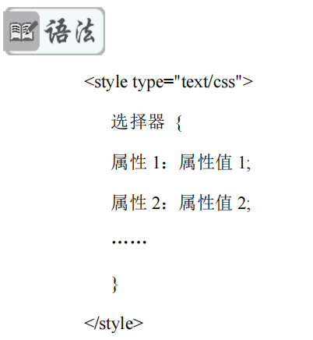

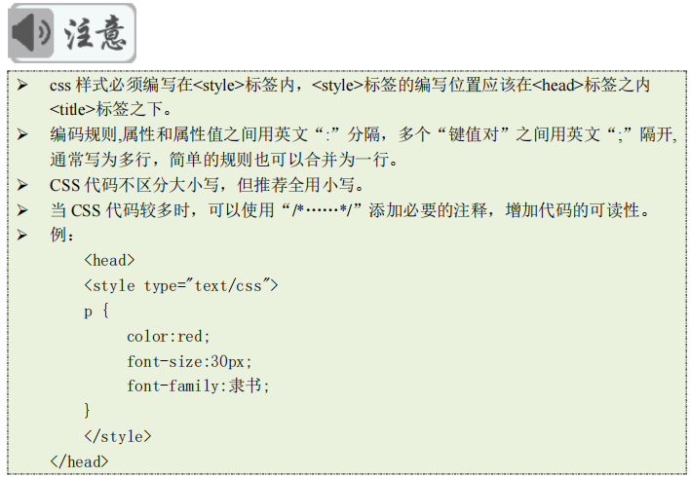

4 选择器
选择器：实现CSS对HTML页面样式的精准控制，如果要让这些样式对HTML页面中的元素实现一对一，一对多或者多对一的控制，这就需要用到CSS选择器，HTML页面中的元素就是通过CSS选择器进行控制的。

4.1 基础选择器====================重点

4.1.1 标签选择器
标签选择器也称为元素选择器，可通过标签名选择修饰的元素。
标签{属性：值;}
作用：标签选择器定义之后，会将页面所有的元素都执行这个标签样式。统一性，个性化不强。
/*
通过 标签选择器：
改变div标签内字体的颜色和大小
* */
div{
font-size: 50px;
color: deeppink;
background-color: yellow;
width: 200;
height: 100;
}
颜色的显示方式：
- 直接写颜色的名称
- 十六进制显示颜色
- rgb(120,120,120);
- agba(120,120,120,x)了解
- x颜色的透明度 0-1

4.1.2 类选择器(重点)
按照元素给定的class属性的值，选择所有的匹配元素。一个元素可以有多个class属性值，例如<p class=”cla clb”></p>，注意多个类名之间使用空格分隔。

写法：.类名{
属性：值;
属性：值;
}
类名：自定义的
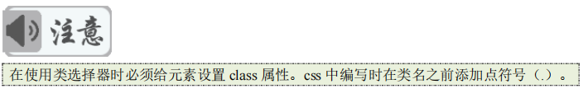

4.1.3 ID选择器=============重点
通过标签的id名称选择修饰的元素。注意一个元素只能有一个id属性值。
定义语法：
#自定义名称 {
属性：值;
属性：值;
}
注意事项：在一个 HTML 文档中，ID 选择器会使用一次，而且仅一次。
一个标签可以同时调用类选择和ID选择器
ID在网页中唯一不重复的，如果页面中存在多个id属性值相同的标签，则ID选择器只会选择第一个使用该ID值的元素。
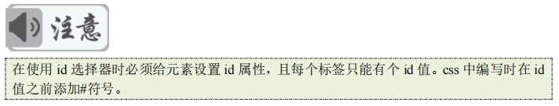

4.1.4 通配符选择器(了解)
通配符选择器也称为通用选择器。通配符选择器是所有选择器中作用范围最广的，能匹配页面中所有的元素。
语法：
*{
属性：值
}

特点：给所有的标签都使用相同的样式。
不推荐使用，增加浏览器和服务器压力。

注意事项：
选择器一个标签同时拥有：通配符、id选择、class选择器、标签选择器

选择器使用优先级别，从高到低依次：
ID选择器 > class选择 > 标签选择 > 通配符选择器

4.2 复合选择器
概念：两个或者两个以上的基础选择器通过不同的方式连接在一起。
分类：
交集选择器 后代选择器 子代选择器 并集选择器

4.2.1 交集选择器
说明：由两个选择器连接构成，选中二者范围的交集，两个选择器之间不能有空格第一个必须是标签选择器，第二个必须是类选择器或者ID选择器
语法：
<style type="text/css">
标签选择器.类选择器{

}
标签选择器#id选择器{

}
</style>

举例：
<style type="text/css">
/* 2.为类名为div2的div标签设置背景色为黄色 */
div.div2{
background-color: yellow;
}
/* 3.为id名为div3的div标签设置背景色为蓝色 */
div#div3{
background-color: blue;
}
</style>

特点：即要满足选择了标签还要满足选择类(ID)选择器。

4.2.2 后代选择器(重点)
说明：外层的选择器写在前面，内层的选择器写在后面，之间用空格分隔标签嵌套时，内层的标签成为外层标签的后代（后代：根据你选择的父相对的。）

语法：
<style type="text/css">
基本选择器 基本选择器{

}
/*将会选取第一个基本选择器所命中的标签内部所嵌套的第二个选择器命中的所有标签（不分层级）*/
</style>

举例：
<!DOCTYPE html>
<html lang="en">

<head>
<meta charset="UTF-8">
<meta name="viewport" content="width=device-width, initial-scale=1.0">
<meta http-equiv="X-UA-Compatible" content="ie=edge">
<title>Document</title>
<style type="text/css">
/* 会影响嵌套在内部的基本选择器命中的标签 */
/* 设置class为box值下面所有div的边框为红色 1px solid */
.box div{
border: 1px solid red;
width: 100px;
height: 100px;
}
</style>
</head>

<body>
<div class="box">
祖宗
<div>
儿子
<div>
孙子
<div>
重孙
</div>
</div>
</div>
</div>
</body>

</html>

后代：意思就是标签必须有父子关系，也就是嵌套关系。
后代的子元素：无限制各代的。

4.2.3 子代选择器
说明：通过>连接在一起而成，仅作用于子元素(div中包含p)
语法：
<style type="text">
基本选择器>基本选择器{

}
</style>

举例：
<!DOCTYPE html>
<html lang="en">

<head>
<meta charset="UTF-8">
<meta name="viewport" content="width=device-width, initial-scale=1.0">
<meta http-equiv="X-UA-Compatible" content="ie=edge">
<title>Document</title>
<style type="text/css">
/* 会影响嵌套在内部的基本选择器命中的标签 */
/* 设置box下面的div下面的div下面的div的边框为红色 1px solid
即：重孙所在div是红色边框
*/
.box>div>div>div{
border: 1px solid red;
width: 100px;
height: 100px;
}
</style>
</head>

<body>
<div class="box">
祖宗
<div>
儿子
<div>
孙子
<div>
重孙
</div>
</div>
</div>
</div>
</body>

</html>

4.2.4 并集选择器
概念：指多个选择器组合的结果，并列关系。
说明：当多个基本选择器需要使用同一个样式时将多个选择器使用逗号分隔

语法：
<style type="text/css">
选择器1,选择器2,选择器3{

}
</style>

举例：
<style type="text/css">
/* 同时为div标签，h1标签，类名为mm的标签，id值为cc的标签设置样式*/
div,h1,.mm,#cc{

}
</style>

4.2.5 属性选择器【了解】
说明：选取带有指定属性的元素，或选取带有指定属性和值的元素
语法：
<style type="text/css">
/*包含指定属性*/
基本选择器[属性]{}
/*包含指定属性且指定值*/
基本选择器[属性=值]{}
/*包含指定属性且指定值以什么开头的*/
基本选择器[属性^=值]{}
/*包含指定属性且指定属性的值包含某一个值*/
基本选择器[属性*=值]{}
/*包含指定属性且指定值以什么结尾的*/
基本选择器[属性$=值]{}
</style>
举例：
<!DOCTYPE html>
<html lang="en">
<head>
<meta charset="UTF-8">
<meta name="viewport" content="width=device-width, initial-scale=1.0">
<meta http-equiv="X-UA-Compatible" content="ie=edge">
<title>Document</title>
<style type="text/css">
/* 有id属性的div */
div[id]{
width: 100px;
height: 100px;
background-color: pink;
}
/* 为有target的a标签去除下划线，且颜色为红色 */
/* 选择指定的属性且确定属性值的标签 */
/* a[target=new]{
text-decoration: none;
color:red;
} */

/* 确定属性名且属性值以n开头的属性值的标签 */
/* a[target^=n]{
text-decoration: none;
color:red;
} */
/* a[target$=w]{
text-decoration: none;
color:red;
} */
a[target*=w]{
text-decoration: none;
color:red;
}
</style>
</head>
<body>
<div id="">1</div>
<br/>
<div>2</div>
<a href="./01-并集选择器.html" target="_self">并集选择器</a>
<a href="./01-并集选择器.html" target="new">并集选择器</a>
</body>
</html>

4.2.6 选择器练习

4.2.6.1 根据css样式写出对应的html结构
div.div1,ul.box li,div.div1 p{
color: red;
}

<style type="text/css" >
/*案例练习*/
div.div1 ul.box li,div.div1 p{
color: red;
}

</style>
</head>
<body>
<div class="div1" >
<ul class="box" >
<li>练习题一</li>
</ul>
</div>

<div class="div1">
<p>
练习题一
</p>
</div>
</body>

4.2.6.2 根据css样式写出对应的html结构
div.box p.p1,div.box div.div1 p,p{
color: red;
}

<head>
<meta charset="UTF-8">
<title></title>
<style type="text/css" >
/*练习题二*/
div.div p.p1,div.box div.div1 p,p{
color: red;
}
</style>

</head>
<body>
<div class="div" >
<p class="p1" >
练习题二
</p>
</div>

<div class="box">
<div class="div1" >
<p>
练习题二
</p>
</div>
</div>

<p>
练习题二
</p>
</body>

5 CSS字体

CSS 字体属性
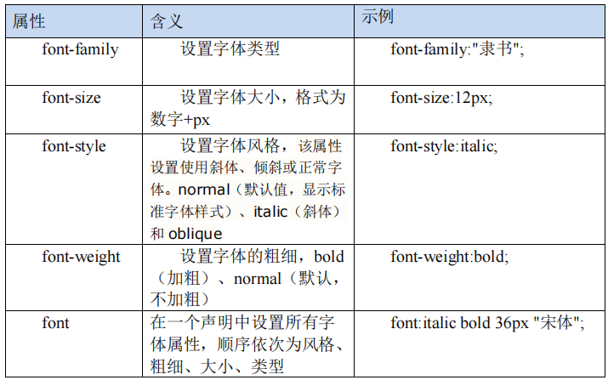

6 CSS文本

CSS 文本属性
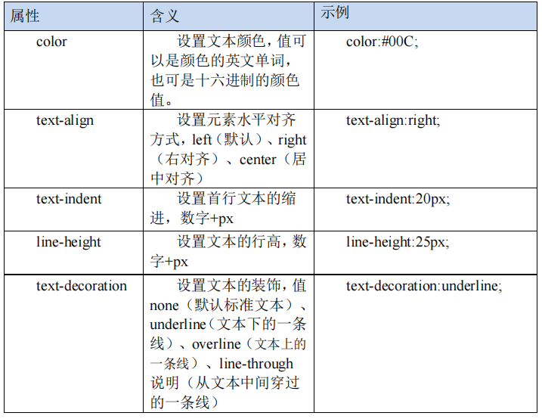
注意：text-align只对块状标签设置文本对齐方式有效果。行内标签使用text-align没有效果！

7 css对鼠标形状的操作
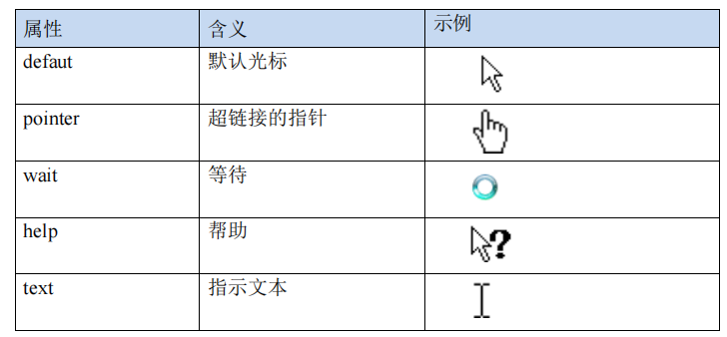

8 css对链接操作

CSS伪类样式
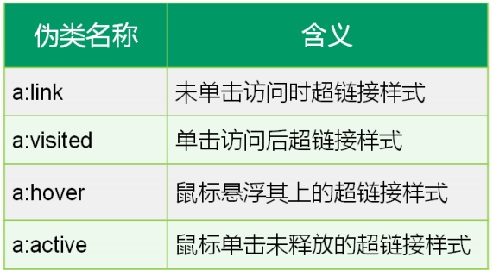
注意：
1 a:hover必须在CSS定义中的a:link和a:visited之后才能生效！a:active必须在CSS定义中的a:hover之后才能生效！伪类名称对大小写不敏感。

2 伪类的个数固定。一般和a一起使用，控制a外观。

3 火狐为了保护用户隐私，visited属性不允许网页操作的。

a:link {color: #FF0000} /* 未访问的链接 */
a:visited {color: #00FF00} /* 已访问的链接 */
a:hover {color: #FF00FF} /* 鼠标移动到链接上 */
a:active {color: #0000FF} /* 选定的链接 */

<head>
<meta charset="UTF-8">
<title></title>
<style type="text/css">
/*
a:link {color:#FF0000;} 未被访问的链接
a:visited {color:#00FF00;} 已被访问的链接
a:hover {color:#FF00FF;} 鼠标指针移动到链接上
a:active {color:#0000FF;} 正在被点击的链接
*/
a:link {
color:#C0C0C0;
}
a:visited {
color:#FFFF00;
}
a:hover {
color:#FF0000;
}
a:active {
color:#0000FF;
}

</style>
</head>
<body>
<a href="交集选择器.html" >去后代选择器.html 文件</a>
</body>

9 CSS的背景属性

CSS 背景属性
属性 | 描述
background | 简写属性，作用是将背景属性设置在一个声明中。
background-attachment | 背景图像是否固定或者随着页面的其余部分滚动。
background-color | 设置元素的背景颜色。
background-image | 把图像设置为背景。
background-position | 设置背景图像的起始位置。
background-repeat | 设置背景图像是否及如何重复。

10 CSS的列表属性
属性 | 描述
list-style | 简写属性。用于把所有用于列表的属性设置于一个声明中。
list-style-image | 将图象设置为列表项标志。
list-style-position | 设置列表中列表项标志的位置。
list-style-type | 设置列表项标志的类型。

预习：
JavaScript一
Javascript基本语法
常用对象
常用逻辑：条件 循环
常用运算符
数组

DOM解析======================重点

BOM解析=================了解

补充练习：JDBC实现crud功能
Jsp贯串案例

